2026年中国国际大学生创新大赛（项目提交材料）
方向1B｜科学实验任务规划与反馈迭代
赛道一：科学实验任务规划与反馈迭代｜项目编号：XH-202619｜项目名称：虚拟学生试验台

P1｜作品信息与核心结果

团队信息/成员信息（见报名系统登记）
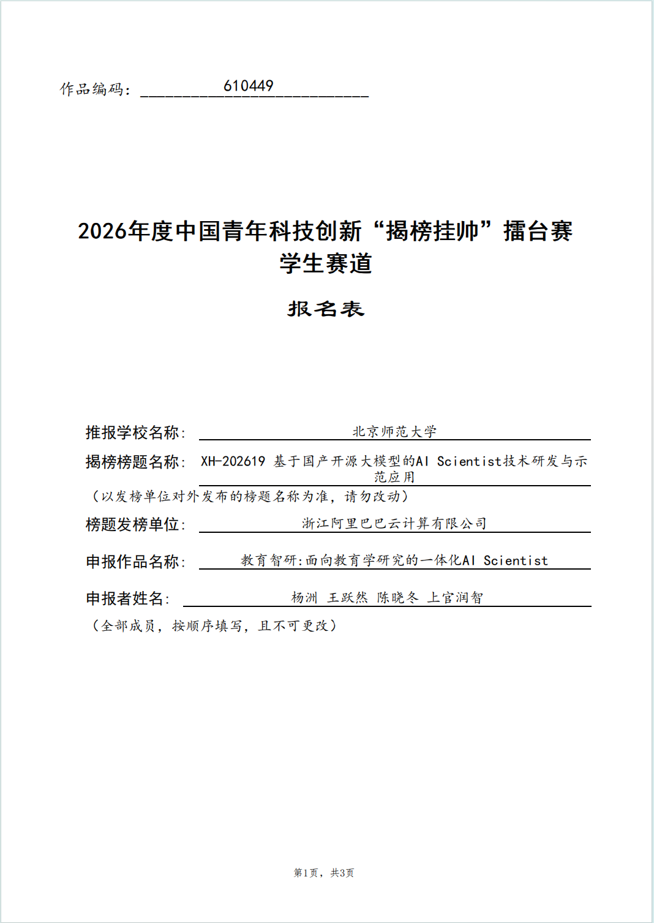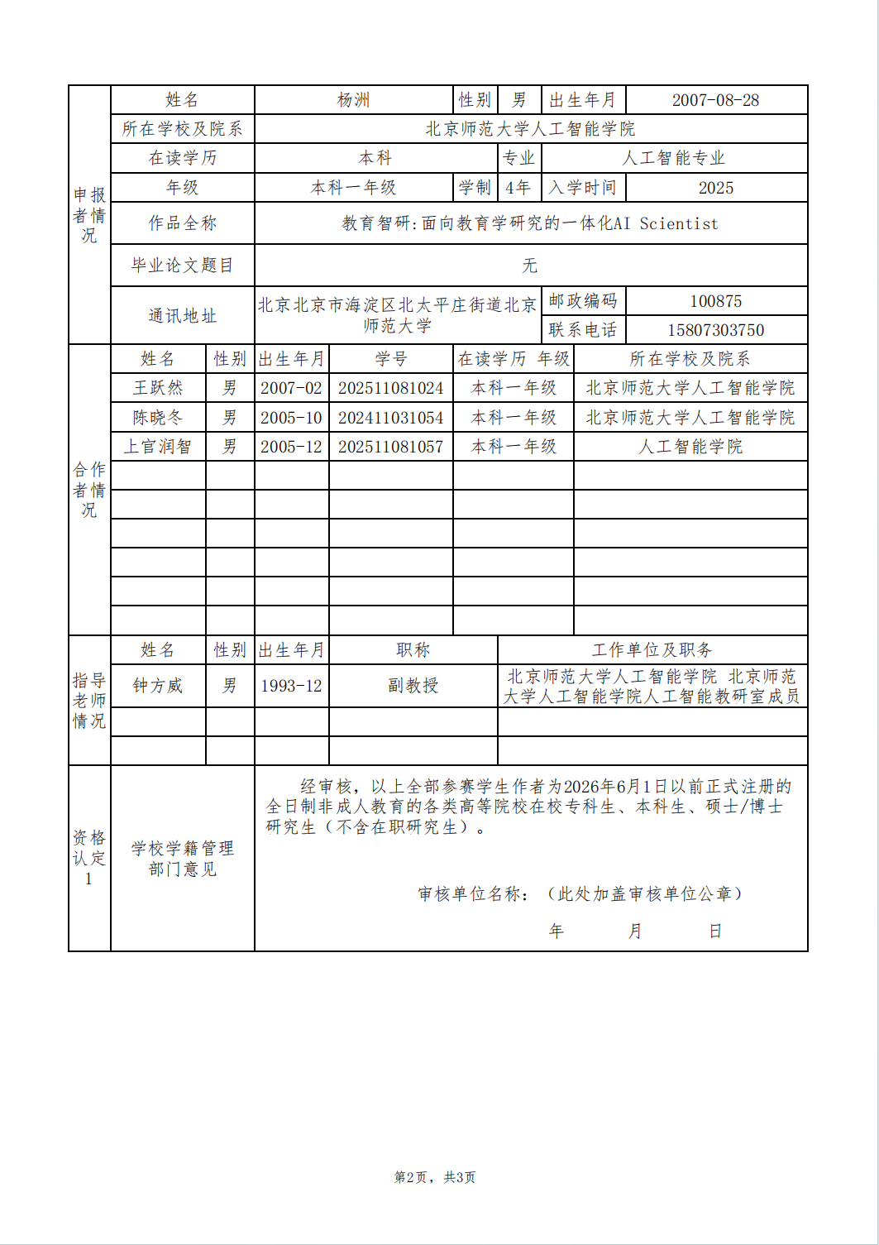

作品基本信息
项目字段 | 实际内容
项目名称 | 虚拟学生试验台
提交方向 | 方向1B：科学实验任务规划与反馈迭代
项目编号 | XH-202619
核心场景 | 教育干预虚拟实验与研究计划迭代
模型与模式 | Qwen语言层；BKT+ACT-R/L-Model数值层；离线可复现

本作品核心主张
- 教育研究者如何在不直接占用真人样本的情况下，先用多主体虚拟学生模型规划并执行教育干预实验，再依据仿真结果、稳健性分析和专家反馈修订下一轮方案？
- 将研究目标转成可执行实验配置：生成学生/教师/家长档案，设置对照与干预臂，运行BKT+ACT-R认知引擎和L-Model连续时间仿真，输出效应量、置信区间、子群差异、失败记录和研究计划。
- 结果1：固定seed案例可复现100名学生、20名教师、100名家长、90天、5个干预臂的完整运行包。
- 结果2：系统把效应量、稳健性、失真和人在回路反馈写回下一轮计划，形成可追溯的实验迭代链。
- 局限：当前结果来自合成画像和离线确定性回退，尚未完成真实学生实验、真实数据校准和Qwen实时调用证据；所有结论均为实验规划或方向性证据。

官网提交要求提示
- 本稿按1B模板控制在20页以内；演示可通过本地后端和前端入口复现，离线模式不依赖外部API。
- 模型使用通义千问接口作为问题理解与叙事层；无API密钥时自动切换确定性离线回退，并在结果中标注模式。
- 重点展示实验规划、仿真执行、数据分析、异常/失败处理、专家反馈和第二轮方案变化；不把虚拟结果表述为真人因果结论。
- 演示视频为可选材料；本稿提供固定seed运行包和结构化输出作为离线复核依据。

P2｜作品目标与实际完成内容

团队实际解决的问题
团队实际问题：传统教育干预往往先做真人试验，成本高且难以解释中介机制。本项目先在可控虚拟环境中检验干预方向、执行条件和风险边界，再决定是否进入真人试验。

本作品实际完成的工作
已实现：多主体档案生成、干预目录与参数校验、6臂分配（5个干预+对照）、90天L-Model仿真、Hedges' g与95% CI、反事实、稳健性、子群/场景比较、失败降级、报告和专家反馈接口。

本作品形成的完整闭环
研究目标 → 实验任务规划 → 配置校验 → 虚拟实验执行 → 原始轨迹与指标 → 结果判断 → 反馈修订 → 第二轮计划。每一轮保存seed、配置、版本、结果和变更原因。
- 主要产出：可执行实验配置、对照/干预分配、日粒度轨迹、效应量与CI、异常记录、研究计划和下一轮变更清单。
- 已完成范围：固定seed代表性案例和软件链路验收；未完成范围：真人实验、真实数据接入、外部仪器闭环。
- 与一次性问答的区别：系统会实际运行多主体仿真，数值由认知和时间模型计算，结果会触发参数/方案反馈，而不是只生成文字建议。

P3｜本作品采用的科学逻辑与实验判断

团队实际采用的判断原则
判断环节 | 实际采用的规则 | 输出
目标与约束 | 目标、对象、干预、对照、指标必须可执行 | 任务配置
计划转实验 | 样本、时间窗、seed、分组和停止条件完整 | 运行前校验
结果判断 | 效应量、CI、稳健性和异常共同判断 | 支持/削弱/未知
反馈迭代 | 记录变更字段和原因，不覆盖上一轮 | 新版本计划
升级边界 | 合成仿真不得直接升级为真人结论 | 人工复核

本作品的科学逻辑
判断原则：先检查目标是否可操作、变量和对照是否明确、观测指标是否可记录；再检查仿真结果是否支持、削弱或无法判断原计划。任何CI跨零、异常或数据缺失都保留为限制，不自动判为成功。

P4｜本作品实际使用的数据、资料与实验条件

已实际使用的内容
数据/工具 | 实际使用 | 规划与判断作用 | 已知边界
合成画像 | 100学生/20教师/100家长 | 生成可控实验对象 | 非真实个体
BKT+ACT-R | 知识与遗忘状态 | 计算学习轨迹 | 需真实数据校准
L-Model | 90天多主体仿真 | 执行干预和事件 | 无真实仪器
固定seed JSON | case-20260821-100 | 复现与版本比较 | 单一代表性案例

实际处理方法
- 当前运行数据为合成画像和结构化仿真日志；数据来源、seed、代码版本和运行模式写入JSON元数据。
- 学生/教师/家长使用统一ID；时间统一为仿真日，干预起止日和指标窗口固定写入配置。
- 缺失、异常和冲突由输入校验、PrivacyGuard和确定性回退处理；无法可靠判断的记录进入人工复核队列。
- 虚拟环境边界包括样本规模、90天时间窗、5个干预臂、合成画像和无真实仪器；这些边界在报告中显式标注。

P5｜本作品采用的评价方法

实际评价方案
评价维度 | 方法 | 评价结果 | 对下一轮影响
可执行性 | 配置schema/范围校验 | 缺项则停止运行 | 补齐必填字段
效果方向 | 增益与Hedges' g | 仅作方向性证据 | 降低措辞强度
不确定性 | 95% CI/稳健性 | CI跨零则不升级结论 | 增加验证要求
反馈闭环 | HITL版本记录 | 变更可追溯 | 生成第二轮计划

评价口径说明
- 重点评价：实验是否可执行、指标是否可观测、结果是否可复现、失败是否留档、第二轮是否有可解释变化。
- 程序负责配置校验、分组、仿真、统计和日志；模型负责问题理解与文字组织；团队成员负责研究边界、异常复核和是否进入真人试验的判断。
- 第一轮和第二轮保持同一评价口径（目标、指标、CI和失败记录）；变化只来自反馈后的计划、参数或证据边界，并记录变更原因。
- 当结果异常、CI跨零、关键数据缺失或专家提交反馈时暂停自动推进；由研究者决定继续生成、修改计划或停止。

P6｜系统总体架构与技术闭环

本作品真实架构
真实架构：问题输入 → 任务规划器 → 配置/约束校验 → 学生/教师/家长生成 → BKT+ACT-R/L-Model仿真 → 指标与失败分析 → 报告/计划 → HITL反馈。Qwen位于问题理解和叙事层，不裁定数值对错。
实验模块 | 输入 | 核心计算 | 输出 | 与下一轮关系
研究目标与约束 | 问题/对象/指标 | schema校验 | 任务卡 | 进入计划
实验任务规划 | 干预/对照/seed | 分组与停止条件 | 运行配置 | 进入执行
实验执行 | 配置+画像 | BKT/ACT-R/L-Model | 轨迹/事件 | 进入分析
数据分析与判断 | 轨迹/分组 | g/CI/稳健性 | 结果卡 | 触发反馈
反馈与下一轮 | 结果/人工意见 | 变更审计 | 版本计划 | 再次执行

技术闭环的关键设计
它不是一次性实验方案：执行结果会回到任务规划、指标选择、干预参数或措辞边界；相同输入和seed可复现轨迹，不同版本保留差异和原因。

P7｜Qwen使用方式与上下文工程

Qwen在本作品中的实际作用
模块 | 实际使用
Qwen语言层 | 问题结构化、变量说明、结果叙事
输入约束 | 结构化schema、字段范围、隐私过滤
运行模式 | 有密钥时实时调用；无密钥时确定性回退
数值裁定 | 不由Qwen决定；由认知/仿真/统计模块计算
人工协同 | 研究者审查边界、异常和升级条件

上下文组织
结构化上下文包含研究目标、目标人群、干预/对照、证据边界、参数约束、历史结果、异常、人工反馈和下一轮修改项。
- 措施：固定schema、输入范围校验、来源与版本字段、PrivacyGuard脱敏、失败降级和原始运行包留档。
- 实验前更新：目标、对照、干预剂量、样本规模、时间窗和停止条件均先写入配置并校验。
- 反馈改变的是计划参数、证据权重和边界说明，不直接改写已产生的数值轨迹；新一轮使用新版本号和变更原因。

Qwen在本作品开发过程中的应用
本项目在开发过程中依靠千问系列模型进行工程构建和优化，以下给出部分阿里云百炼平台调用api记录：

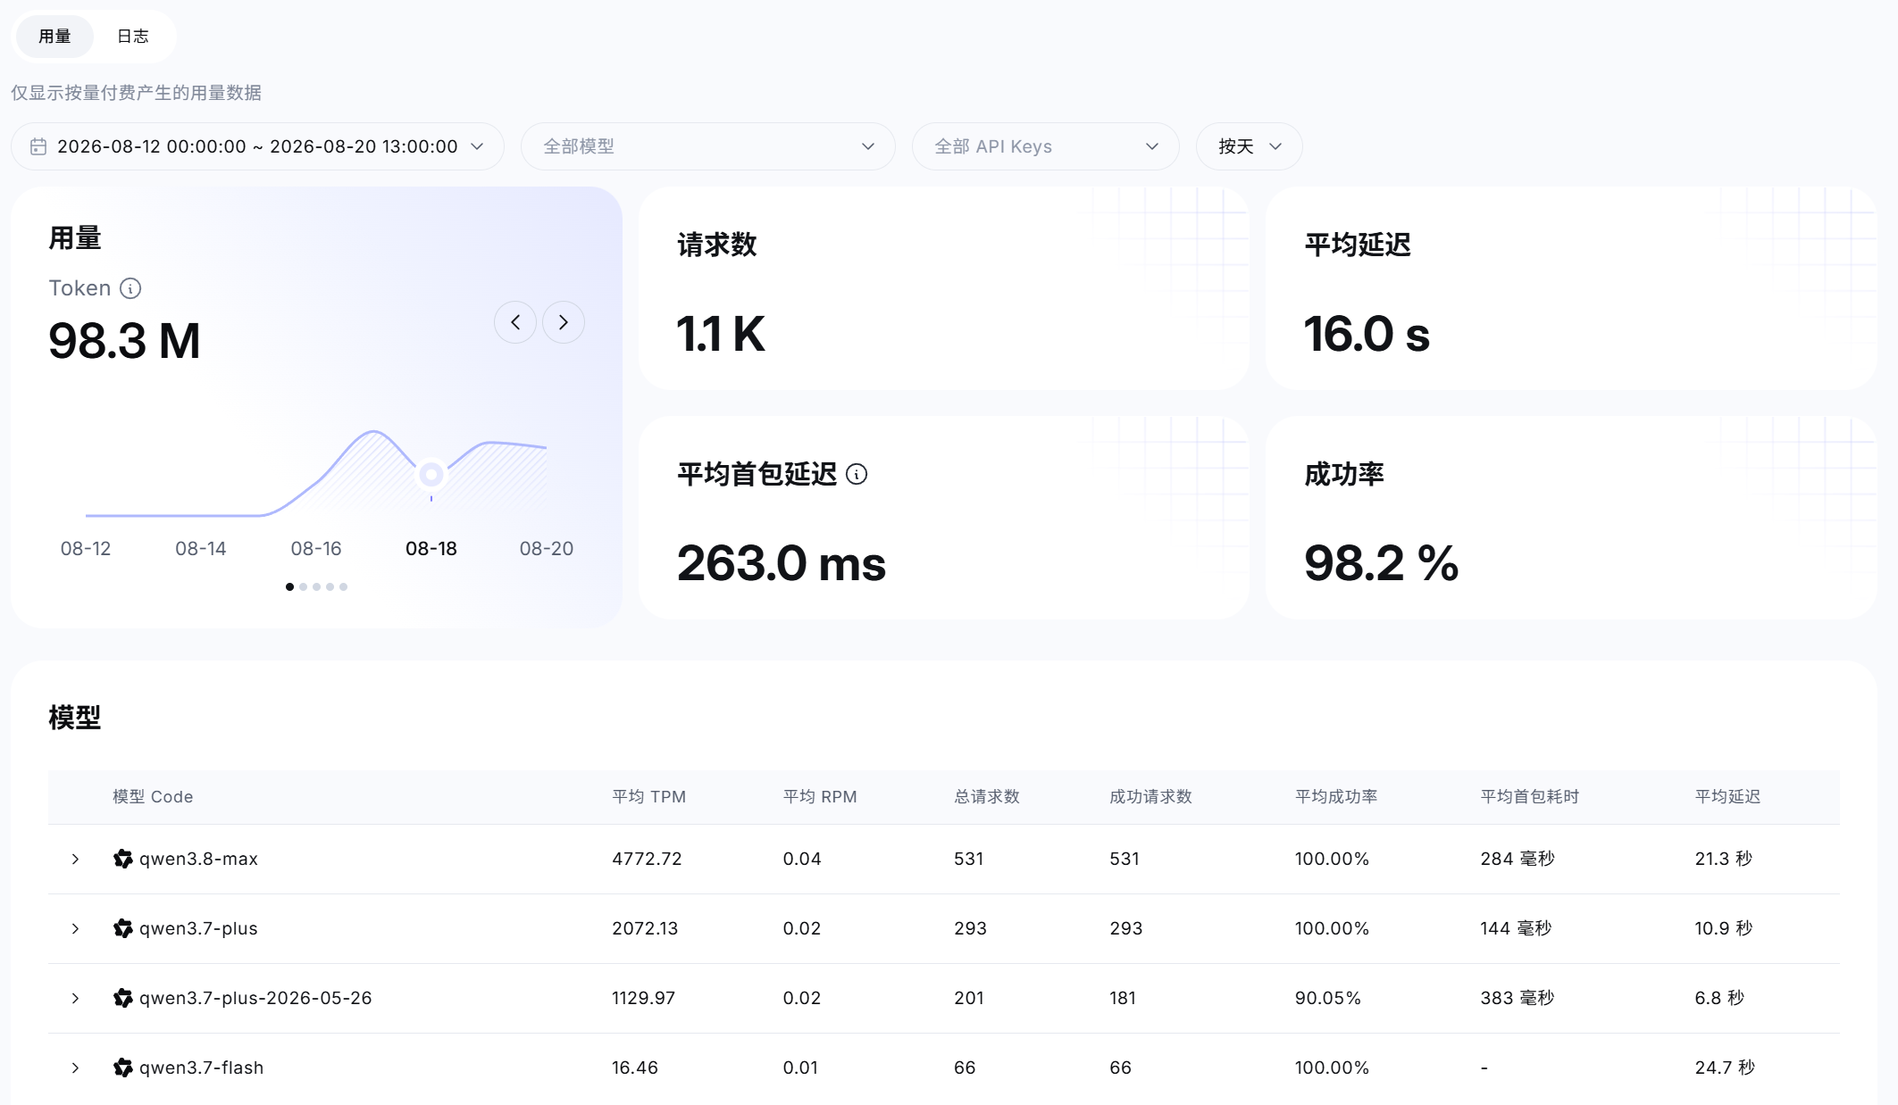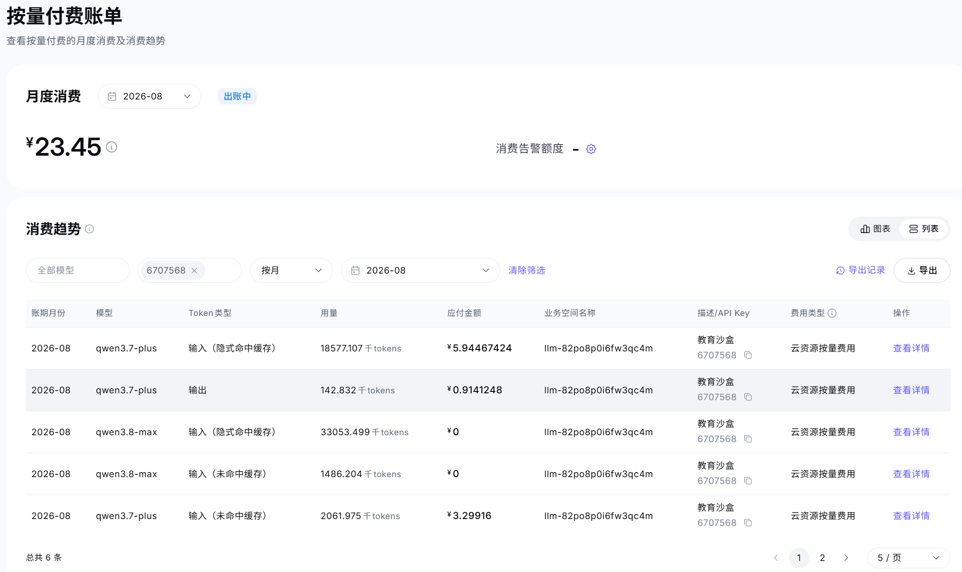

P8｜实验任务规划方法

本作品实际采用的规划过程
规划环节 | 实际内容 | 形成的中间产物 | 可执行约束
定义目标 | 家长自主支持与控制监督比较 | 目标/指标卡 | 动机/坚持度/成就
确定顺序 | 校验→分组→仿真→分析 | 流程版本 | 固定seed/时间窗
选择数据 | 合成画像+运行日志 | 数据清单 | 来源单独标注
设置停止 | CI跨零/异常/缺失触发复核 | 停止条件 | 不自动判成功
设置预期观测和停止条件 | 未执行/不适用（已标注边界） | 未执行/不适用（已标注边界） | 未执行/不适用（已标注边界）

实际计划输出
计划片段：固定seed=20260821；100名学生随机分到对照与5个干预臂；运行90天；每日记录成就、动机、疲劳和事件；比较最终增益并计算Hedges' g与95% CI；CI跨零或数据异常时进入人工复核。

P9｜实验或仿真实际执行与数据获取

本作品实际完成的执行过程
执行环境 | 使用的模块/工具 | 主要输入 | 原始输出 | 如何进入反馈
离线仿真 | Python后端/L-Model | 固定seed配置 | 日轨迹/事件 | 比较预期与实际
统计分析 | NumPy/统计模块 | 分组增益 | g/CI/稳健性 | 触发边界提示
报告生成 | ReportWriter/M8 | 结果卡 | 研究计划 | 专家提交意见

执行说明
- 执行前检查：样本数、干预臂、seed、时间窗、ID唯一性、指标字段、数据来源和隐私等级。
- 原始轨迹保留在运行包；报告只导出聚合指标、配置摘要和必要的失败记录。
- 合成数据用于离线复现，真实数据接口单独标注来源；两者不混合计算，避免把回退数据误写成真实校准。

P10｜数据分析、质量控制与反馈形成

本作品实际采用的分析过程
分析环节 | 实际输入 | 系统输出 | 人工判断 | 下一轮动作 | 状态
执行前检查 | 配置/数据schema | 错误清单 | 是否修正 | 补齐配置 | 已实现
效果分析 | 基线/终点增益 | g与95% CI | 是否支持方向 | 调整措辞/样本 | 已实现
异常值与失败 | 运行日志 | 失败原因 | 是否重跑 | 保留失败记录 | 已实现
预期比较 | 计划指标/实际指标 | 偏差摘要 | 是否停止 | 修改下一轮 | 已实现

结果如何变成反馈
- 直接进入反馈的原始量：分组、基线/终点成就、日轨迹、干预暴露、异常和失败状态。
- 确定性计算：均值、增益、Hedges' g、95% CI、场景/子群差异和稳健性；模型只解释结果，不替代统计计算。
- 关键判断由规则与研究者共同完成：CI跨零、失真、样本不足或停止条件触发时，不升级为科学结论。

人工反馈字段包括评论、目标对象、证据充分性、建议动作、提交人和时间戳；反馈写回下一轮

P11｜本作品实际采用的反馈与计划调整方法

已实现或实际使用的反馈机制
实际反馈信号 | 系统识别 | 对当前判断 | 下一轮调整 | 责任主体
CI跨零 | 统计摘要 | 候选而非结论 | 增加验证 | 研究者
数据缺失 | schema/日志 | 结果不可判 | 补数据或停止 | 系统+研究者
效果偏离 | 预期比较 | 方向需复核 | 改参数/对照 | 研究者
专家意见 | HITL记录 | 边界更清楚 | 改计划措辞 | 专家/团队

一项真实调整示例
代表性分析：case-20260821-100中，I3_feedback点估计最高（g=0.551），95% CI为[-0.144,1.246]并跨零，因此第一轮只保留为候选方向，不判定为已证实效果；下一轮需扩大样本或进入真人验证。

P12｜完整运行流程与实际失败处理

一次完整运行
流程图对应：目标定义→计划生成→执行前校验→90天仿真→指标计算→异常/失败分流→专家反馈→第二轮计划；反馈可回到目标、配置、指标或停止条件。

本作品实际出现或主动测试过的情况
实验条件 | 系统设置 | 可观察结果 | 停止/反馈
样本 | 100学生/20教师/100家长 | 各组增益 | 样本不足则限制外推
时间 | 90天，固定seed | 日轨迹 | 异常/缺失即复核
干预 | 5个干预臂+对照 | g/CI/场景差异 | CI跨零不升级
- 系统自动产生：格式/范围错误、运行失败、缺失字段、CI和稳健性摘要、与预期不一致提示。
- 研究者判断：是否补充证据、是否修改干预、是否调整样本/时间窗、是否停止或进入真人实验。
- 保留的前后变化：反馈前后的配置版本、变更字段、变更原因、运行ID和结果差异；不删除失败轮次。

P13｜代表性案例选择与实际设置

为什么选择这个案例
- 科学目标：检验家长自主支持相较控制监督是否改善学习动机、坚持度与成绩增益。
- 选择原因：该问题能同时展示家长—学生关系、教师中介、固定seed仿真、5个干预臂、反事实和反馈修订。
- 可展示能力：实验配置、组间比较、Hedges' g/CI、日轨迹、异常处理、报告生成和HITL反馈。
- 不能代表：真实学生个体、所有学科、真人RCT、真实数据校准或物理实验仪器结果。

案例的实际初始条件
案例 | 实际内容
case-20260821-100 | 教育干预问题：家长自主支持相较控制监督是否改善学习动机、坚持度与成绩增益？
运行配置 | seed 20260821；100学生；20教师；100家长；90天；5干预臂
数据来源 | synthetic personas；offline deterministic fallback；无真实数据文件
代表性 | 展示完整规划—执行—分析—反馈链，不代表真人效果
关键结果 | I3点估计g=0.551；95% CI[-0.144,1.246]跨零

P14｜第一轮实验任务计划

第一轮实际计划
轮次 | 实验任务 | 主要输入 | 前置条件 | 预期观察 | 来源/责任 | 停止条件
1 | 家长支持干预比较 | 目标/配置/seed | 字段完整 | 动机/坚持/成就变化 | 系统执行+团队审查 | CI跨零/异常
2 | 反馈修订后重跑规划 | 上一轮结果/意见 | 变更有原因 | 边界和可执行性改善 | 团队复核 | 仍无法判断
3 | 真实验证准备 | 真实数据/伦理方案 | 外部条件满足 | 真人指标与仿真对照 | 研究者负责 | 伦理/数据未就绪
4 | 未执行/不适用（已标注边界） | 未执行/不适用（已标注边界） | 未执行/不适用（已标注边界） | 未执行/不适用（已标注边界） | 未执行/不适用（已标注边界） | 未执行/不适用（已标注边界）

计划形成过程
- 第一轮使用目标问题、合成画像、固定seed、90天时间窗、5个干预和对照组，并预先定义成就/动机/坚持度指标。
- Qwen/语言层负责问题结构化、变量说明和计划文字；BKT+ACT-R、L-Model和统计模块负责可计算执行。
- 通过配置schema、ID/范围校验、运行前检查和固定seed确认可执行；不满足条件的任务进入失败记录。
- 人工未修改第一轮数值；人工仅审查边界、CI跨零和是否可把结果升级为下一轮实验计划。

P15｜第一轮实验执行与结果

第一轮实际执行
轮次 | 实际对象/指标 | 原始数据 | 分析输出 | 与预期的差异 | 时间/模式
1 | 100学生；动机/坚持/成就 | 日轨迹/分组日志 | 5臂g/CI | I3最高但CI跨零 | 90天/离线
2 | 计划边界/失败字段 | 版本差异/反馈 | 修订清单 | 真实验证仍缺 | 工程迭代
3 | 真人样本与真实数据 | 未执行 | 无 | 待外部条件 | 未开始
4 | 未执行/不适用（已标注边界） | 未执行/不适用（已标注边界） | 未执行/不适用（已标注边界） | 未执行/不适用（已标注边界） | 未执行/不适用（已标注边界）

第一轮实际评价
实际反馈信号 | 评价口径 | 第一轮结果 | 是否达到预期 | 确定动作
I3点估计最高 | g+95% CI | g=0.551，CI跨零 | 未达到科学结论标准 | 保留为候选
合成数据 | 来源审计 | 无真实文件 | 未达到真实校准 | 标注synthetic
失败/异常 | 日志与schema | 可留档 | 达到工程可追溯要求 | 保留并人工复核

P16｜第一轮问题分析与调整依据

团队实际发现的问题
第一轮决策 | 判断依据 | 未达到的标准 | 第二轮实际动作 | 责任人
不升级结论 | CI跨零/合成数据 | 真实验证 | 降低措辞强度 | 团队
保留方向 | 点估计与机制合理 | 外部证据 | 列入候选计划 | 研究者
增加审计 | 失败与边界 | 无 | 补齐字段/复核节点 | 系统+团队

调整逻辑
- 实际反馈：CI跨零且当前为合成数据，因此降低结论强度，增加真实数据/真人验证要求，并把样本、证据和停止条件列为下一轮必填项。
- 第二轮增加：证据来源字段、失败/异常留档、稳健性检查和人工复核节点；不删除对照组，也不修改已完成轮次。
- 保持不变：固定seed可复现机制、同一主要指标和CI口径；原因是需要比较版本变化而不混淆评价标准。
- 预期改善：减少把合成方向性证据误写成真实效果的风险，提高计划可执行性和复核效率。

P17｜第二轮实验计划、执行与结果

第一轮与第二轮的实际变化
变化对象 | 第一轮 | 第二轮 | 变化原因 | 第二轮实际结果
结论措辞 | 方向性效果 | 候选方向 | CI跨零 | 避免过度外推
实验条件 | 固定seed/90天 | 保持不变 | 保证可比 | 版本可复现
数据与证据 | 合成日志 | 补充来源/限制字段 | 审计反馈 | 边界更清晰
人工判断 | 结果后审查 | 前置复核+停止条件 | 降低误判 | 保留失败轮次
停止或继续条件 | 未执行/不适用（已标注边界） | 未执行/不适用（已标注边界） | 未执行/不适用（已标注边界） | 未执行/不适用（已标注边界）

第二轮结论
- 第二轮实际改善：输出边界更清楚，失败状态和人工判断被结构化保留，研究计划不再使用“已验证”措辞。
- 未改善/新代价：未完成真实数据校准、Qwen实时日志和真人实验；增加了审计字段、人工复核时间和结果包存储成本。
- 结果只支持工程层面的迭代判断，不足以支持真实教育因果结论；需要真实数据或真人实验继续验证。
- 当前停止是提交基线的工程停止点：软件闭环已可复现，但真实验证、外部证据和更大样本仍需后续迭代。

P18｜实际对照、消融与方案优势

团队实际完成的比较
实际对照方面 | 第一轮 | 第二轮 | 最终结论 | 证据状态 | 限制
科学逻辑 | 问题→仿真 | 问题→执行→反馈 | 闭环更完整 | 方向性 | 无真人验证
技术方法 | 固定seed运行 | 加审计/失败记录 | 可复核性提高 | 工程证据 | 无仪器
结果表现 | g/CI报告 | 加边界与人工节点 | 表达更谨慎 | 合成数据 | CI跨零

结果说明
- 科学逻辑：从一次性计划升级为目标—执行—反馈—修订闭环，明确虚拟结果与科学结论的边界。
- 技术方法：把配置、仿真、统计、异常处理和反馈写成可追踪版本；Qwen只负责语言层，数值由确定性引擎产生。
- 结果表现：代表性案例可输出5个干预效应量、CI、轨迹和研究计划；最高点估计仍因CI跨零而保留为候选。
- 未改善部分及成本：真实数据接入、Qwen实时证据、真人/物理实验和外部泛化仍未完成；需要数据授权、密钥管理和人工审计。

P19｜总体结果、失败分析与适用边界

本作品实际总体表现
实际边界 | 已完成闭环 | 主要评价 | 重复/泛化 | 仍存在的风险
虚拟仿真 | 规划/执行/分析/反馈 | 可复现 | 固定seed案例 | 不能外推真人
真实数据 | 接口预留 | 未接入 | 无泛化结论 | 数据授权/校准
Qwen实时 | 接口预留 | 离线回退已验证 | 未完成日志 | 密钥/成本

真实失败与边界
失败或边界 | 实际表现 | 原因 | 目前可处理程度
API不可用 | 切换离线回退 | 无密钥/超时 | 可复现但非实时
数据缺失 | 停止并记录 | 字段或来源不完整 | 可识别，需人工
CI跨零 | 保留候选 | 样本/波动/效果不确定 | 可报告，不可升级
- 范围：当前可在虚拟仿真环境中完成任务规划、执行、分析和反馈；尚未接入真实实验仪器。
- 资源：离线模式无需API费用；实时Qwen、真实数据和真人实验会新增调用、数据授权、样本和伦理审查成本。
- 责任：研究者对目标、证据边界、人工判断和是否进入真人实验负责，系统不替代科研伦理或领域审查。
- 不支持的外推：不得把合成画像、虚拟效应量或单一案例外推为真实学生、真实因果或普遍科学规律。

P20｜代码复现与提交材料

最终交付内容
提交项目 | 实际材料
源代码/运行说明 | src/、README、固定seed案例与启动说明
Qwen模型/调用凭证/日志 | 接口说明与脱敏字段；真实密钥不随材料提交
实验规划/执行/分析/反馈 | 本稿P8-P18及case-20260821-100运行包
实验API/前端入口 | src/api与frontend入口可核验
真实实验/仪器证据 | 当前未接入，文档明确标注边界
可选演示视频 | 未作为正文完成条件，提供离线演示路径

